珠海市美景游艇有限公司

基于LABVIEW的太阳能电池板、轴向风力发电机、
蓄电池、直流电动机动态特性实时测试系统

我公司建立了在国内较为先进的“基于LABVIEW的太阳能电池板、轴向风力发电机、蓄电池、直流电动机动态特性实时测试系统”，为产品质量提高有利保证。如下图为：太阳能电池动态特性实时测试图。基于LABVIEW的太阳能电池板、轴向风力发电机、蓄电池、直流电动机动态特性实时测试系统，本项目在船舶制造具有市场竞争力。

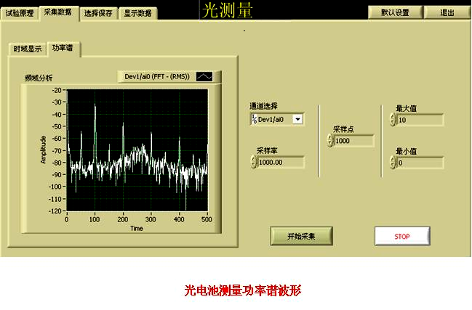

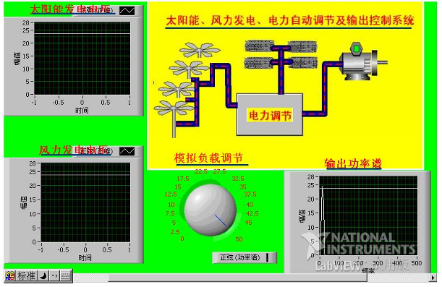

联系电话：13417736537 13727873297 13143566366 0756-7796528
联系人：吴先生 电子邮件：pjpzl@yahoo.com.cn hpzdhjs @163.com
QQ：1113789835
企业网址：http://wuxiansheng.tgshebei.cn/

